Nombre: _______________________ Apellidos: _______________________________________

Fecha: _________________________ Profesor/a: ______________________________________
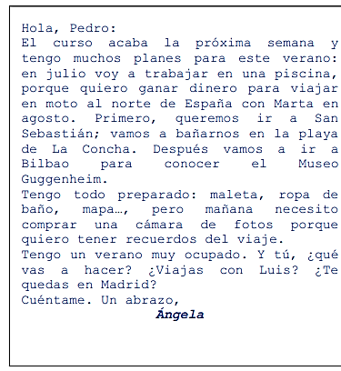
1. Lee esta postal y contesta a las preguntas sobre el texto:
1. Ángela escribe una postal sobre…
- Su trabajo de verano en España
- Sus estudios en España
- Su viaje a España en verano
- Su curso de español en San Sebastián
2. Va a trabajar en…
- una piscina
- un museo.
- una playa.
- una tienda de motos
3. Va a hacer el viaje…
- en julio
- la próxima semana
- en agosto
- mañana
4. Va a viajar…
a. con Pedro
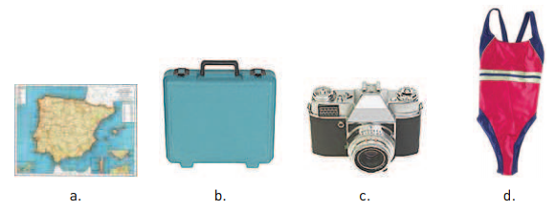
b. en coche
c. por el norte de España
d. a Madrid
5. Necesita comprar…

2. Completa el diálogo siguiente con las preguntas que faltan:
- ¡Hola! ¿______________________________?
- Sergiu, ¿y tú?
- Yo soy Amina, encantada. ¿___________________________________?
- De Rumanía, ¿y tú?
- Soy de Marruecos. Soy marroquí. ¿__________________________________?
- En Valencia, en la avenida del Cid.
- ¿De verdad? ¡Yo también! ¿________________________________?
- Soy estudiante de español.
- ¡Ah! ¿______________________________?
- Rumano, español e inglés.

3. Transforma de masculino a femenino las siguientes profesiones y nacionalidades. Fíjate en el ejemplo: el camarero la camarera
el estudiante |  | el ucraniano
el niño |  | el padre
el director |  | el portugués
el actor |  | el rey
el paciente |  | el bailarín

4. Fíjate en el billete de tren y contesta a las siguientes preguntas:
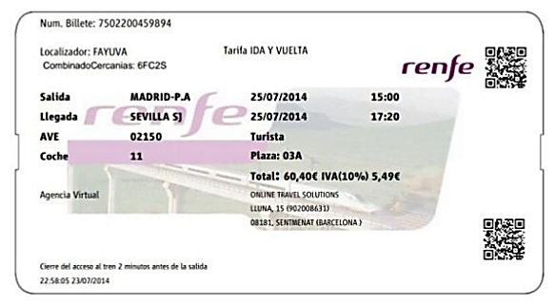
- ¿De dónde sale? ________________________________________________________
- ¿Cuál es su destino? _____________________________________________________
- ¿Cuánto tiempo dura el viaje? ___________________________________________
- ¿A qué hora llega? ______________________________________________________
- ¿Qué día compra el billete? _____________________________________________
5. Di qué hora es según los siguientes relojes. Fíjate en el ejemplo:
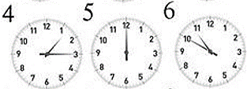
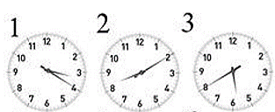
1. Son las tres y veinte.
2.
3.
4.
5.

6. Completa las frases con el presente de los verbos entre paréntesis. Fíjate en el ejemplo:
Musaab estudia (ESTUDIAR) español por las tardes
- ¿Cómo __________ (VENIR, tú) a la escuela?
- ¿A qué hora __________ (VOLVER, él) por la noche?
- Yo nunca __________ (COGER) el autobús.
- ¿Qué __________ (PREFERIR, usted), carne o pescado?
- Anastasiia siempre __________ (DECIR) la verdad.
- ¿Dónde __________ (VIVIR, vosotros) ahora?
- ¿Qué __________ (BEBER, vosotros) normalmente en las comidas?
- ¿A qué hora __________ (ACOSTARSE) Vitalina?
- No __________ (ENCONTRAR, yo) mis gafas.
- La verdad es que no __________ (CONDUCIR, yo) muy bien.

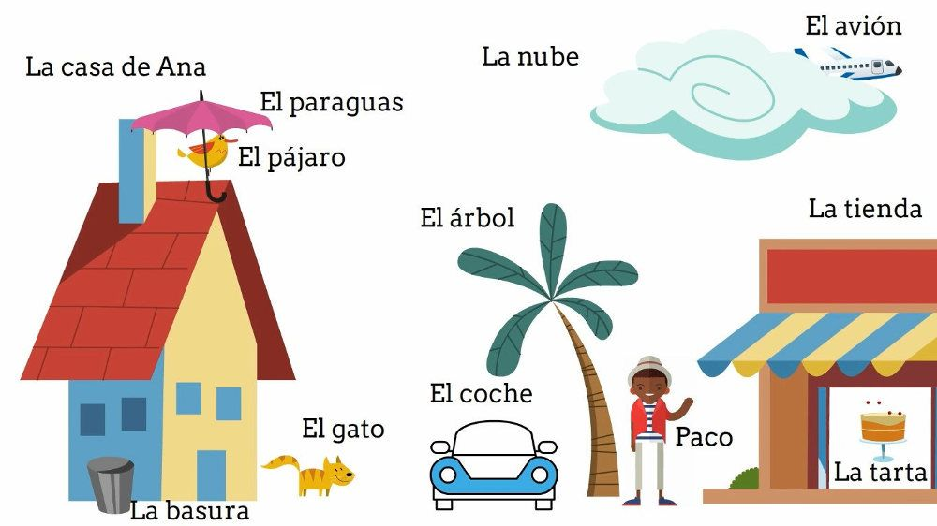
7. Escribe diez frases describiendo esta imagen. Utiliza DIFERENTES preposiciones y adverbios de lugar. Fíjate en el ejemplo:
a.
b.
c.
d.
e.
f.
g.
h.
i.
j.

8. Escribe diez frases sobre el aspecto (físico y ropa) de estas personas. Mira el ejemplo:
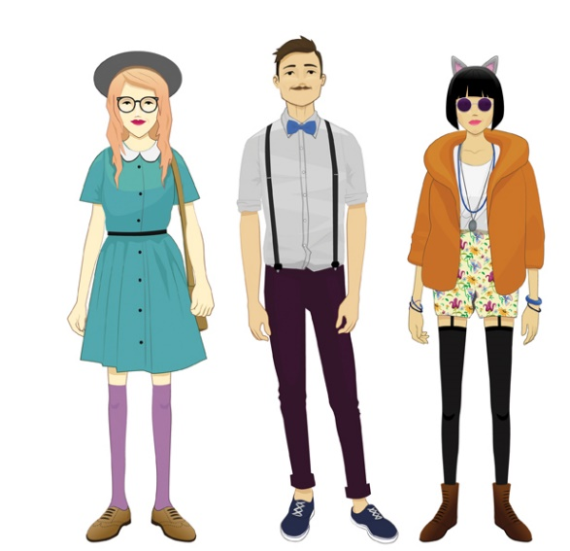
Alicia lleva un cinturón negro

1.
2.
3.
4.
5.
6.
7.
8.
9.
10.
Irene
Jesús
Alicia

COMPRENSIÓN AUDITIVA
9. Vas a escuchar a Juan hablar con su amiga Elena sobre Madrid. Tienes cinco frases que no están completas. Tienes que escribir en los espacios las palabras que faltan. Fíjate en el ejemplo:
Madrid es una ciudad preciosa, interesante y con muchas posibilidades
- En Madrid hay museos, restaurantes y __________________ para pasear.
- En el museo Reina Sofía las obras son más __________________.
- Los museos están abiertos de diez a __________________ de la tarde.
- Hay tiendas de libros, __________________, ropa y todo tipo de regalos.
- En invierno, en Madrid hace mucho __________________.

EXPRESIÓN ESCRITA
10. Escribe una descripción de la casa en la que vives. Habla de aspectos como su ubicación, sus partes, sus aspectos positivos y negativos, etc. No olvides utilizar correctamente los verbos ser, estar, hay, tener, dar a. Número de palabras: entre 60 y 80.

______________________________________________________________
______________________________________________________________
______________________________________________________________
______________________________________________________________
______________________________________________________________
______________________________________________________________
______________________________________________________________
______________________________________________________________
______________________________________________________________
______________________________________________________________
______________________________________________________________

